行政院及所屬各機關出國報告
(出國類別：考察)

「參訪NEC/BIGLOBE等廠商以推動
本分公司國際合作業務」報告

服務機關：中華電信股份有限公司
數據通信分公司
出國人 ： 職 稱 姓 名
經 理 李炎松
副工程師 游世賢
出國地點：日本
出國期間：92年11月25日至11月29日
報告日期：92年 1月20日
目 錄

- 前言 ………………………………………………………………………4

- 行程 ………………………………………………………………………5

- NEC/BIGLOBE合作業務研討及參訪…………………...………………6

- HP Japan網際網路服務研討及參訪……………….……………………11

- 感想與建議…………………………………..……………………………14

附錄： 日本網際網路服務市場現況…………………..…………………………15

摘要
此次考察，最主要之目的為參訪NEC/BIGLOBE並推動雙方合作業務，以及參訪HP Japan了解日本網際網路服務現況及發展趨勢。
在參訪NEC/BIGLOBE的行程中，首先針對雙方下階段之內容合作業務作進一步研討，包括討論本分公司針對BIGLOBE提案項目所進行之國內市場評估結果，以及參考評估結果後之整體服務規劃。此外雙方並就業務發展策略之議題進行意見交換，包括短期發展之行動方案，以及中長期之事業拓展策略等。
在參訪HP Japan的行程中，主要包括日本網際網路服務市場現況之探討、HP在網際網路服務之相關技術探討、以及WLAN Location Based Service之應用展示。
此行實際參訪時間只有短短三天，但成果相當豐碩，包括加速內容合作之推動、進一步了解日本網際網路市場趨勢與技術趨勢、事業層級之經營策略經驗交換等。在國際合作之拓展過程中，雙方單位首長之互訪交流，建立合作默契，絕對是不可或缺之一環。
壹、前言
本分公司與日本NEC/BGLOBE之內容服務合作開始於九十一年，合作之首要目標，即希望透過業務合作與了解，引進日本最大Content Service之ISP經營模式；其次為引進日本Content，服務利基市場族群，創造流量及營收。合作進行過程中，雙方業務主管互有往來，特別是BIGLOBE現任及前任社長，均多次來訪。因此，此行定位在單位首長層級之訪問，希望藉以建立合作默契，以利於業務推動。此次考察，原本預定於九十二年五月進行，當時因逢SARS風暴而暫緩，延至九十二年十一月底才成行。
此行除了推動與BIGLOBE之合作業務外，雙方亦針對網際網路服務發展策略，交換意見。此外，並順道參訪HP Japan，考察內容包括網際網路之市場與趨勢，以及HP公司關於網際網路服務之技術發展現況等。
貳、行程
本次會議時間自民國九十二年十一月二十五日至十一月二十九日，含行程為期五天，行程及參訪內容說明如下：

日期 | 地點 | 參訪內容
91年11月25日 | 去程 | 搭機赴日本東京
91年11月26日 | NEC/BIGLOBE | HiNet與BIGLOBE合作業務之推動  - 拜會NEC Headquarters  - 合作現況及新服務策略研討  - 參訪BIGLOBE之Data Center  - 參訪NEC之Contents Production
91年11月27日 | NEC/BIGLOBE | BIGLOBE之內容服務策略
91年11月28日 | HP Japan | Internet服務技術及市場分析  - HP Japan之寬頻服務技術  - 日本寬頻服務市場分析
91年11月29日 | 回程 | 搭機返回台北

參、NEC/BIGLOBE合作業務研討及參訪
3.1 背景與議程說明
此行最主要之目的為拜訪NEC/BIGLOBE，期進一步加強雙方友誼以及建立合作共識，俾利於雙方合作案之推動。
BIGLOBE為日本NEC公司事業本部(Operations Unit)之一，為日本知名ISP，截至2003/09，其應用服務之註冊客戶數約1732萬人，ISP客戶數約421萬戶(含寬頻用戶71萬戶)。BIGLOBE除了ISP連線服務之外，於應用服務以及內容服務之推動亦相當成功，依據其提供之相關資料，網路連線以外之業務收入，約佔其營收之40%，目前正值本分公司大力拓展加值服務之際，BIGLBE之相關經驗值得參考。
此行主要參訪NEC/BIGLOBE，主要與會者包括:
Ken Yoshiyama, Senior Vice President, NEC Corporation;
Tanigishi, President of BIGLOBE, NEC Corporation;
Moemi Tsuji, Manager of BIGLOBE Planning Division, NEC Corporation;
Tetsuya Iguchi, Manager of BIGLOBE Mobile Service, NEC Corporation;
Kiyoshi Kato, Manager of DMS Division, NEC Personal Products, Ltd.;
Shuji Matsumoto, President, NEC Media Products, Ltd.;
Ichiro Abiru, Vice President, NEC Media Products, Ltd.;
業務研討與參訪之主題內容如下:
- Introduction to BIGLOBE's Broadband services and the developing strategy
- Discuss the progress of collaborative business (including current status, MiteMite Service, and mobile content service)
- Visit BIGLOBE's data center
- Visit NEC Media Products Inc.; Discuss the web content production
3.2 合作業務研討
自91年HiNet哈日網Launch，正式開啟BIGLOBE與HiNet之國際合作。HiNet哈日網定位在哈日內容服務之行銷與市場測試平台，希望透過此平台，挖掘具市場潛力之產品。HiNet哈日網之整體內容服務與架構如下圖所示，目前推出之收費服務包括「全日美少女俱樂部」與「怪醫黑傑克動畫」。
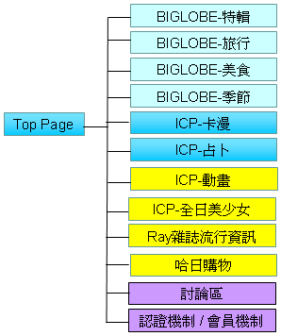
關於下一階段推動之重點服務，BIGLOBE建議考慮MiteMite大頭貼服務。此服務結合了實體大頭貼拍照服務、以及網路社群服務，在日本創造一成功之商業模式。MiteMite之服務模式如下圖所示，客戶在實體大頭貼商店拍完之照片，可以上傳至Web Site，之後在網路上可用來建置自己的「House」，並與同好交換以及討論。
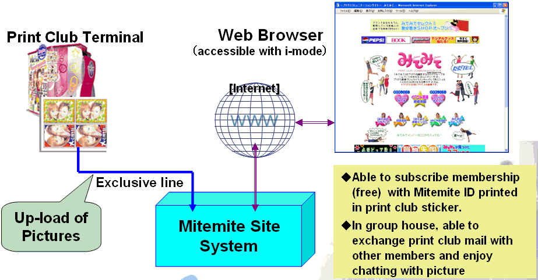
由於大頭貼服務在國內亦深受青少年族群喜愛，因此本分公司相當重視BIGLOBE這一項提案。為了更確實評估此服務之市場接受度，本分公司亦展開相關之市調及規劃工作，並於會議中與BIGLOBE討論評估結果。依據以HiNet社群頻道會員為對象之調查結果，摘要如下
- 使用過大頭貼機器的比例：
使用過63 %；未使用過37%
- 大頭貼對使用者之魅力(可複選)：
好玩有趣83%；隨時隨地記錄自己的人生65%
- 日本製機台是否較台製機台具吸引力：
是84%；否16%
- 希望增加之新功能：
上傳到手機與PC 91%；上傳到大頭貼網站到網站68%；沖洗大頭貼照片79%
- 新功能將提高大頭貼服務之使用頻率與意願
是88%；否12%
- 增加網路服務時希望之收費方式：
「每次照大頭貼時，多收50元」55%；「每月固定繳100元」42%

對於本地市場調查所得到之正面訊息，BIGLOBE相關人員亦受到鼓舞。同時，參考市場評估之結果，雙方義討論並規劃未來之服務內容與架構，如下圖之說明。NEC將負責現有系統之中文化，本分公司將提供設備與相關平台與機制，共同提供MiteMite之台灣地區服務。本服務尚待解決的問題為與本地實體大頭貼商店之合作關係，以及對於服務內容細部規格之確認，關於這些問題，雙方預定分別於92年12月中以及93年2月初，召開兩次會議進行討論。
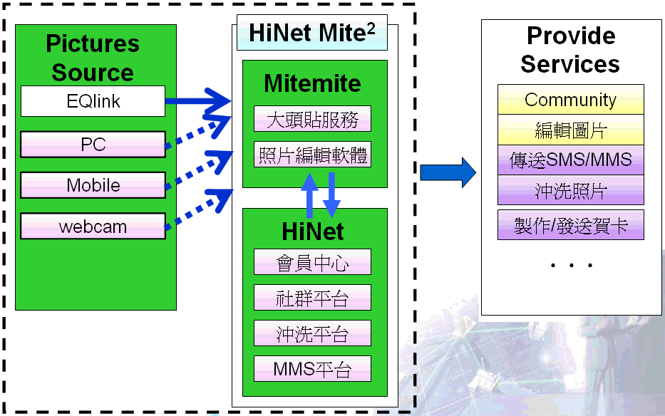

3.3 NEC/BIGLOBE之寬頻服務發展策略
就客戶數而言，BIGLOBE為日本第二大ISP(寬頻客戶+窄頻客戶)，為了延續其ISP客戶數之成長，特別是寬頻客戶，BIGLOBE在短期業務拓展計畫方面，提出所謂的「Broadband 100%」寬頻服務強化方案，企圖建立寬頻服務新標竿。「Broadband 100%」由一連串五個階段行動方案組成，說明如下
- 1st Phase－強化基礎服務Enhancing the basic service (2003/09~)：
  - FTTH 100M、Mailbox 100M、Home Page 100M
  - Free：IP Phone、ID up to 4pcs for family members
  - BB Portal、BB Communication (Video chat)、BB Broadcasting(IP-TV、VOD)
  - Security Set：Virus check (Mail、 Home Page)、Fire Wall
- 2nd Phase－強化訊流服務Enhancing moving picture “BIGLOBE Stream” (2003/10~)：
  - Establish No. 1 moving picture portal integrating domestic contents
  - Establishing moving picture related business such as contents sales, online shopping advertisement
- 3rd Phase－強化通訊服務Enhancing Communication Services (2003/11~)：
  - Provide safe, security, comfortable BIGLOBE services to meet ubiquitous environment
  - Establish status of de facto tool under BB&M environment by interoperability with other ISP members
- 4th Phase－Establish Shop Channel
- 5th Phase－Alliance with NEC Direct
以上之行動方案顯示，BIGLOBE很務實且聚焦地提出其拓展業務之訴求，值得本公司參考。務實部分，其不忘ISP基本服務，強化寬頻、安全、無所不在之ISP基礎服務。聚焦部分，直接訴求「No. 1 moving picture portal」，並帶動Promote其他相關服務平台。

至於中長期之成長策略，BIGLOBE之規劃包括：
- 以寬頻服務吸引客戶採用FTTH (以避開ADSL之流血競爭)；
- 將現有服務之機制與平台拓展至ASP領域之應用 (拓展事業領域)；
- 整合BIGLOBE Operation Unit與PC Business Operation Unit兩事業本部之優勢推動Personal Solution Business。
第二個主軸之方向其實有跡可循。BIGLOBE以多年來在網際網路服務之經營經驗為基礎，進而將各個行銷技術模組化，提供企業行銷ASP服務。提供Marketing Service之範圍包括行銷研究服務、網站建制與維運服務、行銷服務等。進一步之服務內容，可參考http://bizmarketing.biglobe.ne.jp。

肆、HP Japan網際網路服務研討及參訪
4.1 背景與議程說明
此行另外一個參訪重點為日本HP公司(Hewlett-Packard Japan, Ltd.)。HP Japan夾其全球競爭優勢，在日本亦有優異表現。在Internet服務方面，HP Japan扮演Solution Provider與System Integrator之角色，積極協助日本業者，共同提供服務，較具指標性之服務，如NTT DoCoMo i-mode之Email Service。由於HP Japan並非ISP業者，對網際網路之市場與趨勢分析較無本位主義或先入為主的盲點，故透過雙方之交流，有助於客觀了解日本發展現況，並期望對本公司之業務規劃有所啟發與助益。
此行主要參訪HP Japan之Enterprise System Group，主要與會者包括:
Hisayuki Ishzumi, Vice President & General Manager;
Masaru Someya, Director of Solution Development;
Hideo Tashiro, Manager of Technical Support;
Wesley Freeman, Manager of Enterprise Unix Division, HP USA
業務研討與參訪之主題內容如下:
- HP Japan之Enterprise System Group介紹
- ChungHwa Telecom Data Communication Branch介紹
- CiRCUS (HP experience - success story - customer satisfaction)
- Case study of ISP Services in Japan
- Marketing/Technical Presentations
- Mobile Service Overview of Japan
- WLAN Mobility solution and Demo

4.2 研討內容及心得
關於日本Internet Service之詳細探討，可參考本報告之附錄「日本網際網路服務市場現況」。討論日本之Internet Service，絕對不能忽略行動電話上網。下列統計圖表顯示，日本自1999年之後，Mobile Internet Subscriber即已超過Fixed Line Internet Subscriber。
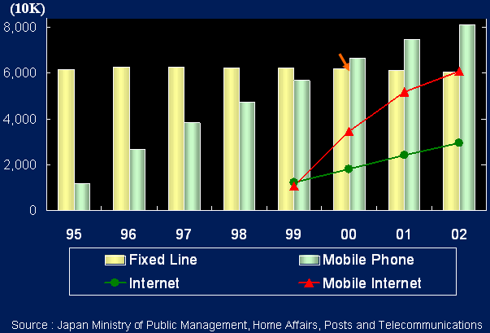

就人口統計學來看，Mobile Internet Subscriber集中在年輕人，此族群透過行動電話來查詢資料與娛樂之比例相當高。主要之付費消費內容(使用者比率超過10%之項目)依序為：Music、Picture、News/Weather、Game、Train Time、Hobby/Entertainment等 (詳如下圖)。由於年輕族群之消費金額較為受限，因此對此族群之加值服務，市場上呈現Fixed Line與Mobile「互搶客源、爭食客戶荷包」之現象。在此環境之下，部分ISP亦開始轉向思考如何提供契合退休人士需求之高品質服務，因為他們是有錢有閒的族群。例如FTTH及其加值服務，忙碌且追求輕薄短小的年輕族群可能不會感到興趣 (因為留在家裡的時間太少了)；相對之下，銀髮族可能為重要之市場訴求對象。

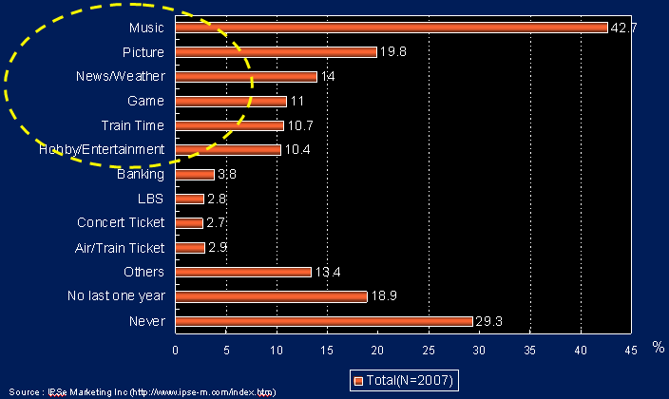

Internet Service另一個重要現象就是P2P (Peer to Peer) Connection之興起。下圖之日本市場統計資料顯示，自2000年以後，Internet Service即已進入「P2P Centric」之服務年代。有別於2000年以前之WWW Centric服務，P2P之應用往往消耗掉大量頻寬 (特別是Upload頻寬)。因此，如何管制客戶對於頻寬之使用，或者如何提供差異化服務，將成為重要課題。
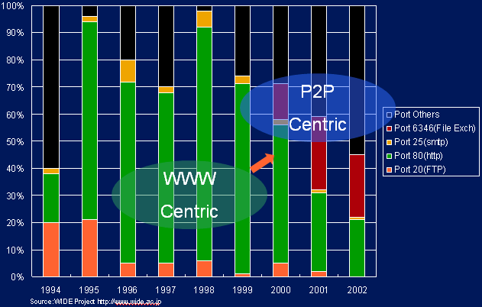

伍、感想與建議
此行前往日本進行合作業務推動，以及技術/市場趨勢參訪，除了拓展與NEC/BIGLOBE之合作業務外，也實地考察該公司之網際網路服務推動現況及發展策略。並且參訪HP Japan，就網際網路服務技術與市場趨勢進行研討。主要感想與建議如下：
- 關於日本網際網路服務之市場發展現況，高質化之演進趨勢以及競爭者之合縱連橫，值得本公司密切注意。
- 寬頻連線服務由於Yahoo!BB快速掘起，並在ADSL用戶數方面遙遙領先其他ISP。然ADSL亦有其限制，如頻寬上限以及頻寬隨距離而衰減等，故其他ISP (如BIGLOBE) 除在ADSL繼續奮戰之外，亦積極部署FTTH服務。
- 對於Yahoo!BB之聯合抵制，Nifty、BIGLOBE、So-net等多家ISP之IP Phone彼此互通，但將Yahoo!BB排除在外。成效如何，尚待觀察。
- 關於日本之網際網路應用服務，客戶使用付費服務之比率與意願較高 (特別是Mobile Internet之相關服務)，再加上日本人口約為台灣地區人口之六倍，故整體市場能夠支持之Content Provider數目明顯高於台灣地區。台灣地區之內容服務經營者，顯然比日本地區之業者辛苦。
- 關於NEC/BIGLOBE之內容服務營運經驗，業務分工非常詳細，如：IDC Facility、Hosting、Network Management、Application Management、Content Producer等，每個分工單位均各有清楚之任務劃分，新業務之組合速度較快且合作模式較有彈性。
- 此次參訪之準備工作，本公司首次運用HiNet頻道會員與電子報來進行新服務之市場評估，日方對此結果亦感到高度興趣並肯定其價值。可考慮進一步建立常態機制，或參考BIGLOBE之做法，提供Marketing Service之ASP予企業客戶，協助企業界建構網際網路服務。

附錄：日本網際網路服務市場現況

